交通事故相談救済センターポスター依頼

交通事故相談救済センターは、交通事故被害にあわれた方のアドバイスをしているNPO法人です。
この度NPOの活動のなかで子どもの自転車事故のあとのことについて考えてもらうポスターの作成を検討しております。

このデザインは当NPOの必要性を訴える目的で使用したいと考えておりますので
「自分は交通事故にあわない」と思っているこどもに、「自分もいつ事故に遭うかわからない」ということを認識してもらえるものがよいと思っています。

〇サイズ
A4でお願いします。A３でも使用するつもりなので、高めの解像度での作成をお願いします。

〇情景
16時ごろのイメージです。

〇文字配置
1.タイトルとして
「だれも教えてくれない！交通事故後のルール」という文字をデザイン的にポスター内に入れてください。

2.文字情報を入れます。図のように背景に上乗せする形で文字を入力する欄の作成をお願いします。
以下の文章を入れたいのでそれが入れられる円系をベースにしたデザインをお願いします。

◎自転車を人にぶつけた！
右図
◎事故を起こした相手が無保険だった！
自転車を人に
ぶつけた！
◎自転車で車を傷つけた！
◎自転車で車にぶつかった！
※右図のイメージです。文字の書体、枠のデザインはお任せします。

〇キャラクター
キャラクターは以下の4人です。

a.メインキャラ：イヤホンをしてとスマホを見ながら自転車を運転する女子高生、
小学生にぶつかる。
b.メインキャラ：男子小学生の二人がふざけ歩きをして、一人が自転車にぶつかる。一人はそれを見て驚く。
c.サブキャラ：赤信号の交差点をスマホ歩きする女子高生。事故を見て驚く。
d.サブキャラ：スマホで電話を使いながら車で止まっているサラリーマン男性30代くらい。事故現場を見て驚いた様子。

文字の書体、枠のデザインはお任せします。

〇背景
上記キャラクターが登場する背景の作成をお願いします。イメージは横断歩道です。

〇フッター
用紙下1/5程度に帯を引いてください。
フッターの中身はこちらで製作しますのでよろしくお願いします。

例１ 例２

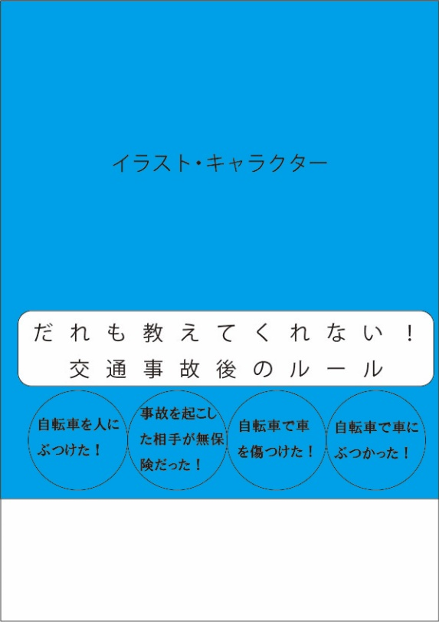
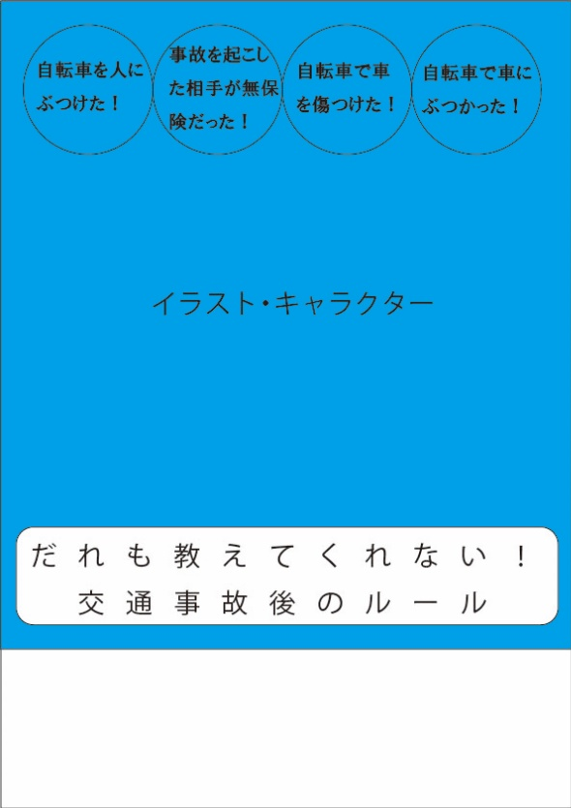

例のようにレイアウトをこちらでも何パターンか考えておりますが、もっといいデザインをお願いしたいと思っております。
よろしくお願いします。

